- Sayfa Yapısı: Sayfa kenar boşlukları aşağıdaki gibi ayarlanır.
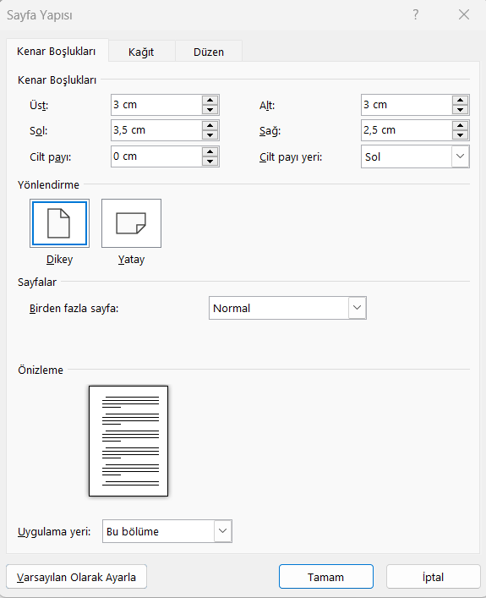

- Paragraf: Metin içi paragraflar yazılırken paragraflar arasında boşluk bırakılmaz, bütün paragraflar 0,5 cm içeriden başlar ve metinler 1,5 satır aralığı ile yazılır.
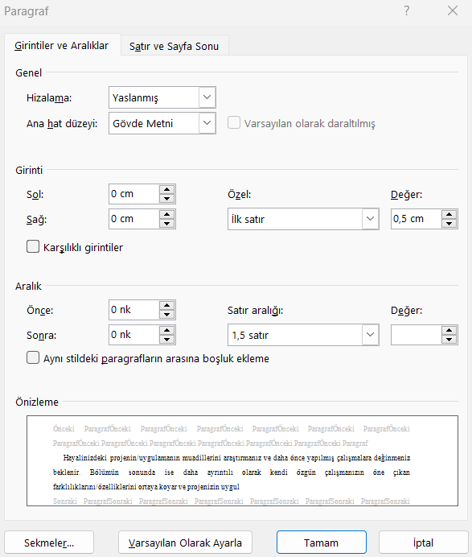

- Numaralı ve Diğer Ana Bölüm Başlıkları: Numaralı ve diğer ana bölüm başlıkları (Şekiller Listesi, Tablolar Listesi, Özet, vb.) bölüm başlıklarının her biri yeni sayfadan başlar ve kendinden sonra gelen paragraf ile arasında 30 nk aralık bulunur.
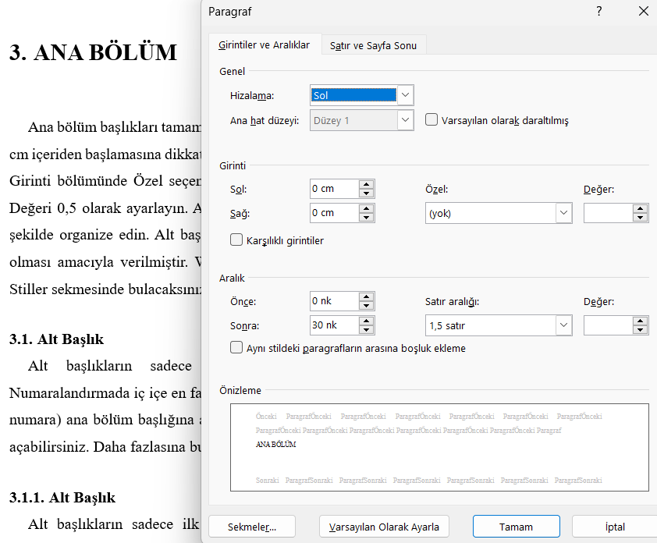

- Alt Bölüm Başlıkları: Alt bölüm başlıkları ile kendinden sonra gelen paragraflar arasında boşluk bırakılmaz (0 nk olarak ayarlanır) ve bir önceki paragrafla aralarında ise 18 nk boşluk bırakılır.
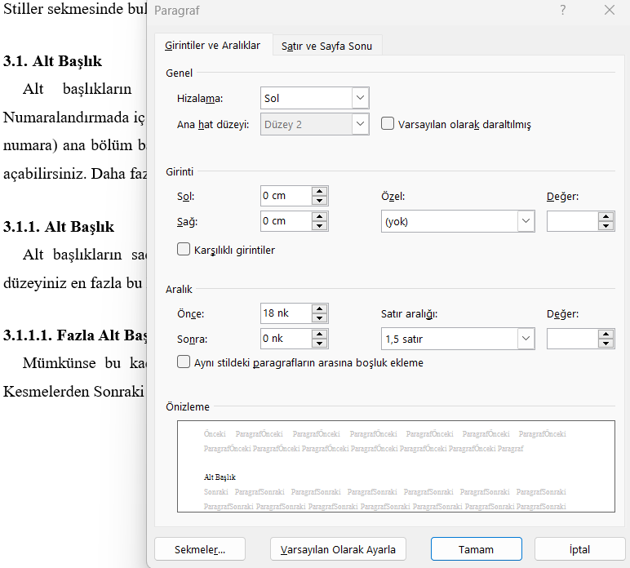

- Başlık Stilleri: Numaralı ana bölüm başlıkları için Başlık 1, alt bölüm başlıkları için uygun düzeye göre Başlık 2-3 veya 4, ve numarasız ana bölüm başlıkları için ise Konu Başlığı başlık stillerini kullanırsanız, başlıklar için boşluklar ve gerekli numaralar otomatik olarak oluşturulur.
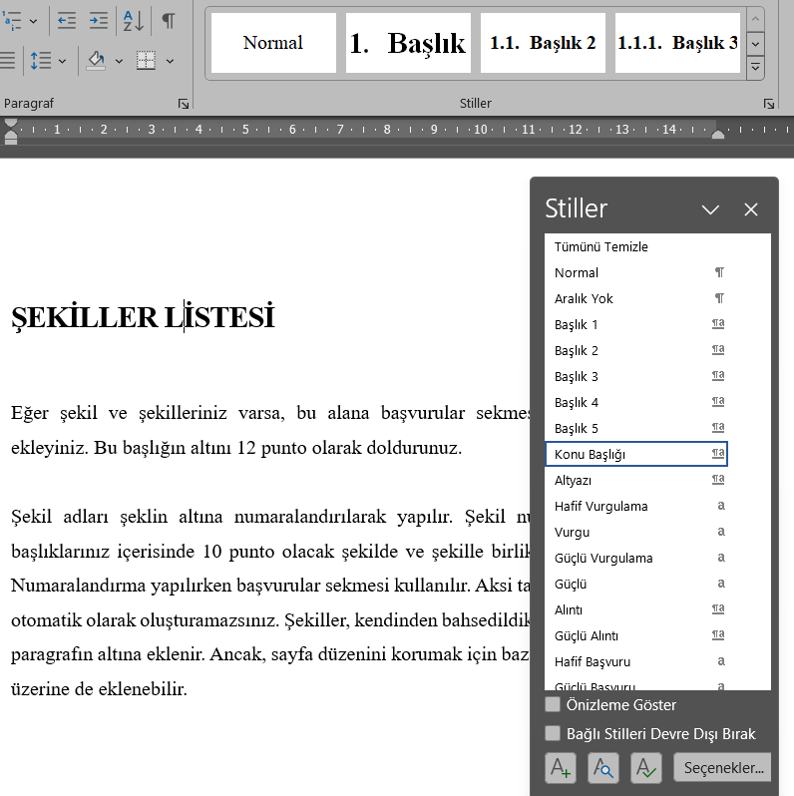

- İçindekiler, Şekiller Listesi ve Tablolar Listesi: Tüm bu listelerin nasıl oluşturulması gerektiği, daha önce gönderilen şablonda açıklanmıştır. Lütfen buradaki yönergelere uyarak bu listeleri hazırlayınız.
Şekiller Listesini hazırlamak için öncelikle metin içerisinde şekiller olmalıdır. Her şeklin altına şekil adı yazılır ve numaralandırma işlemi, başvurulardan “resim yazısı ekle” seçeneği tıklanarak yapılır. Aksi takdirde, listeyi otomatik olarak oluşturamazsınız.
Benzer işlemler Tablolar Listesi için de yapılır. Bu listeyi oluşturmak için metin içerisinde tablo olmalıdır. Şekillerden farklı olarak, tablo isimler ve numaraları tablonun üzerine yazılır. Numaralandırma işlemi, şekillerde olduğu gibi (açılan pencereden Tablo seçilir) yapılır.
Şekiller Listesine hiçbir görsel eklenmez! Şekiller Listesinde sadece şeklin bölüm numarası, adı ve sayfa numarası gösterilir. Aynı işlemler Tablolar Listesinde de uygulanır. Örnek olarak aşağıdaki görselleri inceleyiniz.

